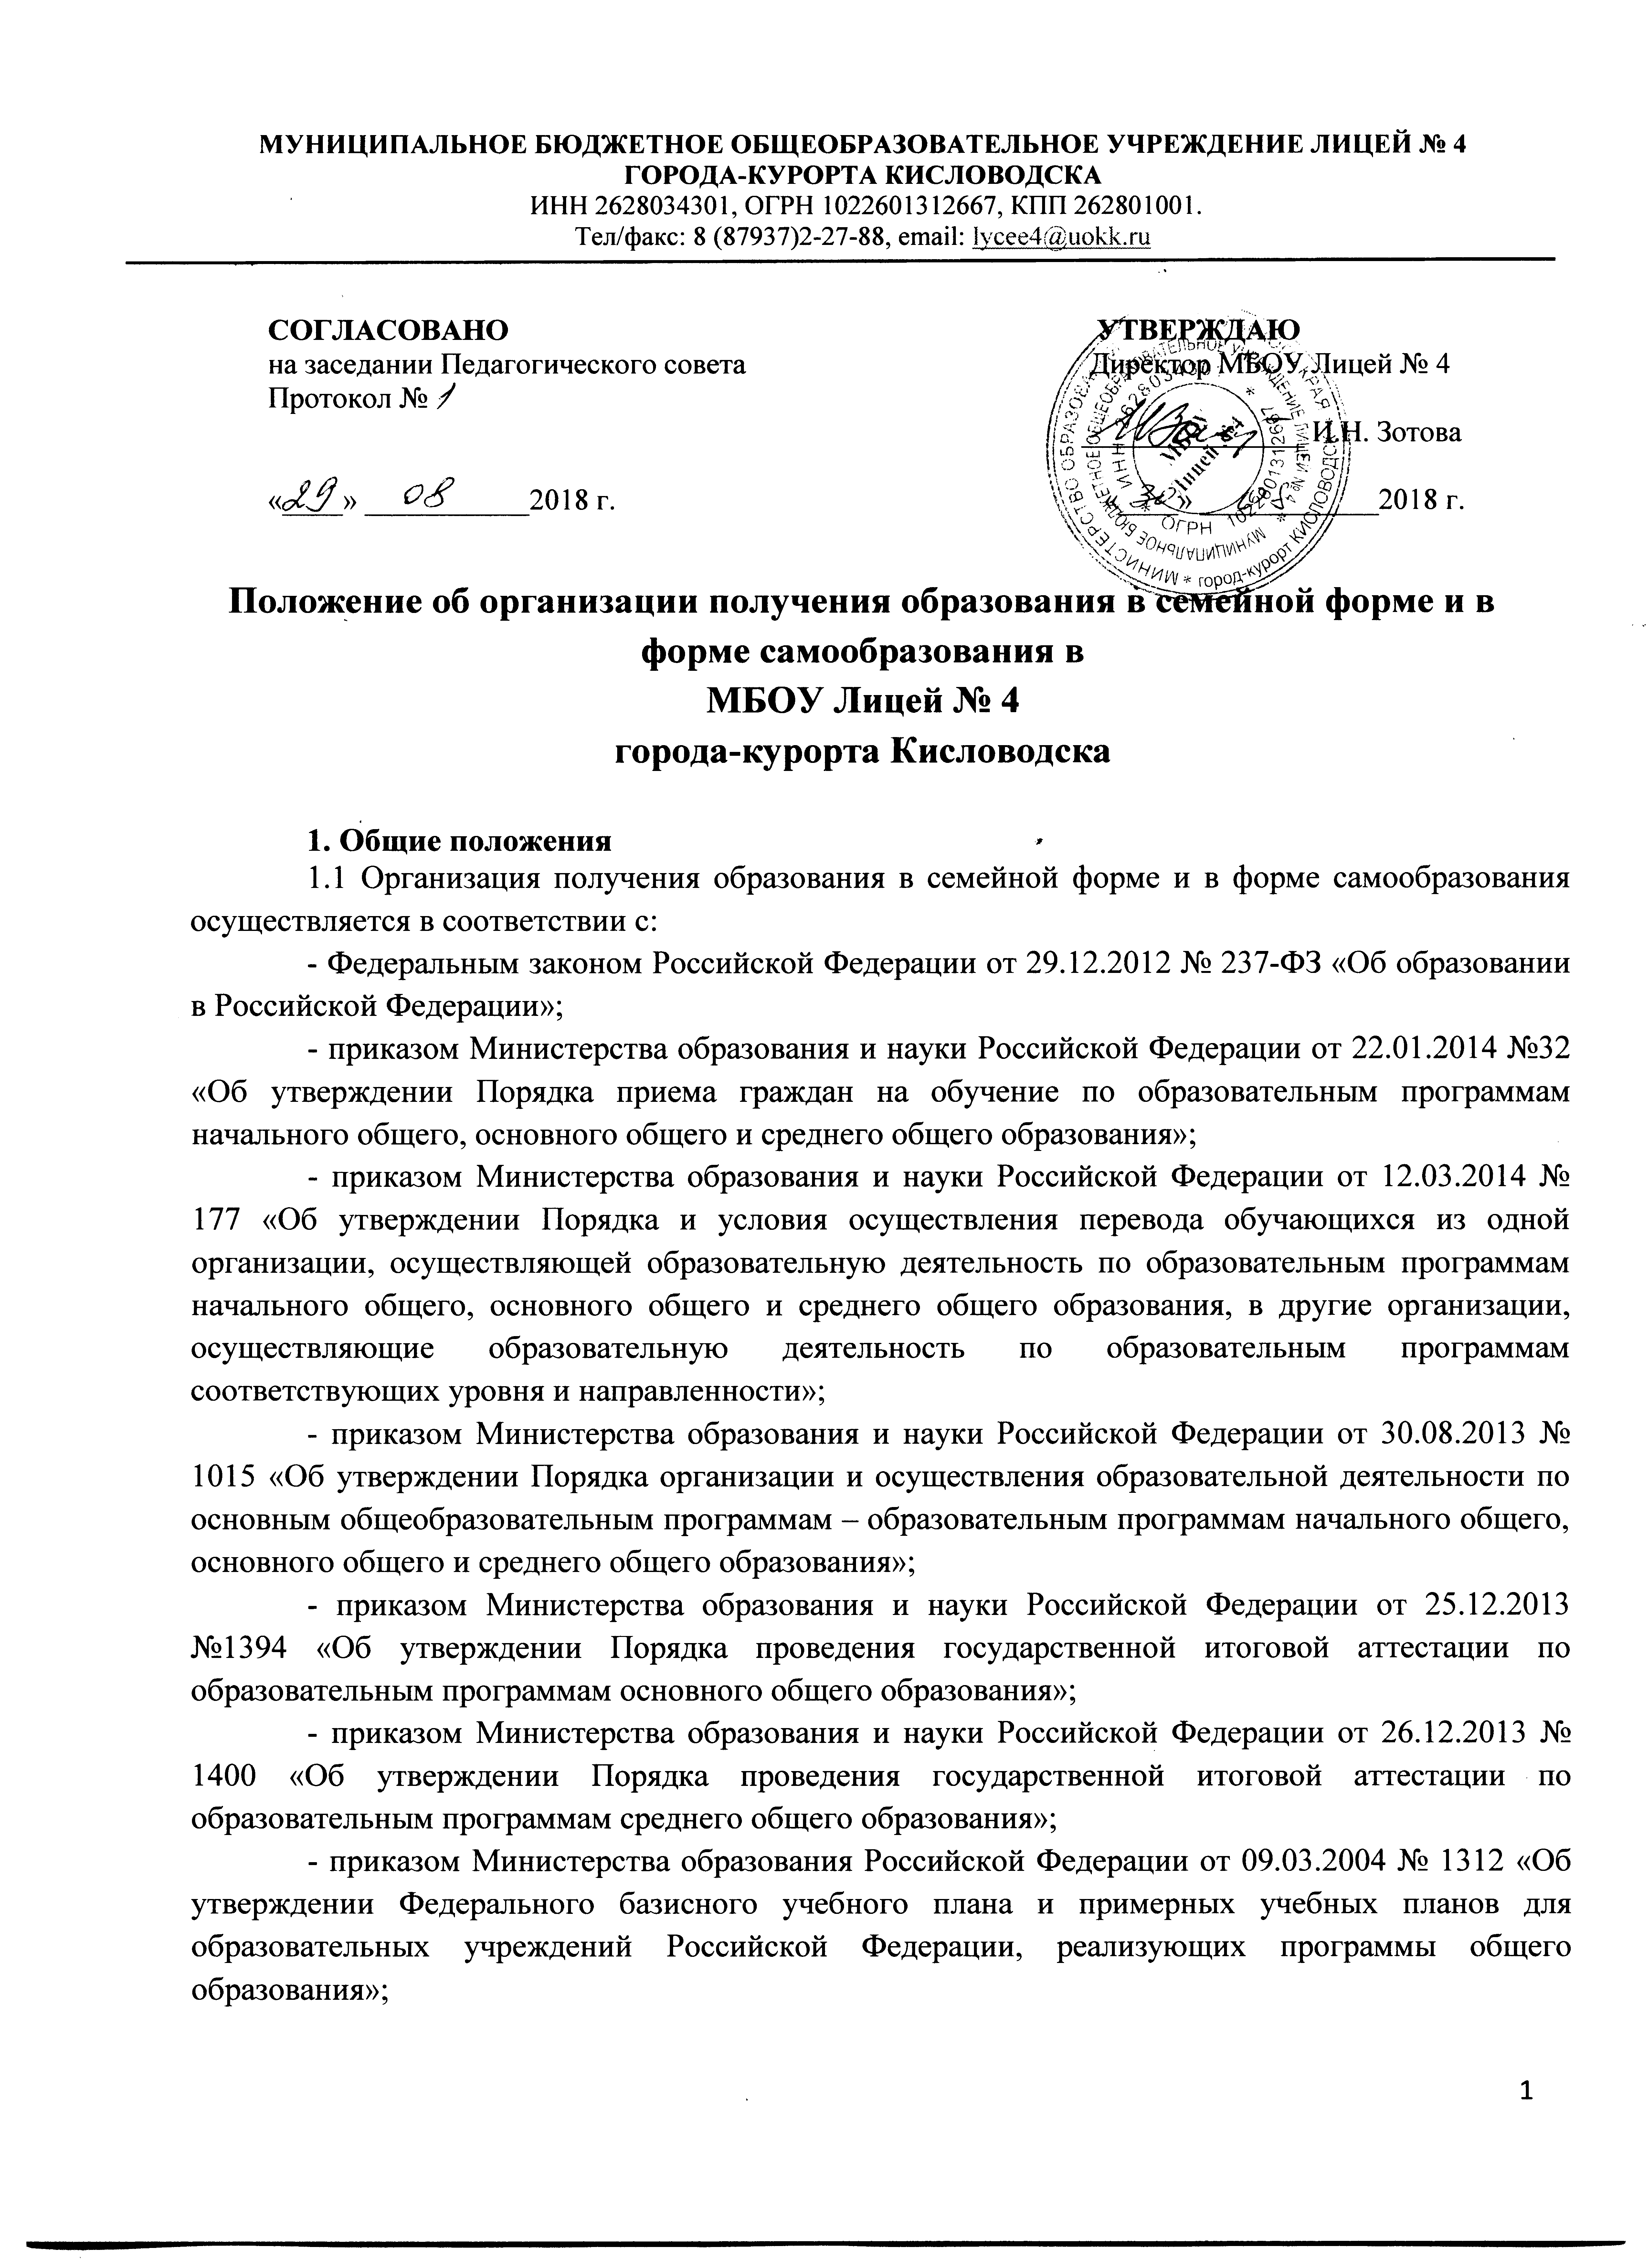

- приказом Министерства образования Российской Федерации от 05.03.2004 № 1089 «Об утверждении федерального компонента государственных образовательных стандартов начального общего, основного общего и среднего (полного) общего образования»;
- приказом Министерства образования и науки Российской Федерации от 06.10.2009 № 373 ««Об утверждении и введении в действие федерального государственного образовательного стандарта начального общего образования»;
- приказом Министерства образования и науки Российской Федерации от 17.12.2010 № 1897 «Об утверждении федерального государственного образовательного стандарта основного общего образования»;
- приказом Министерства образования и науки Российской Федерации от 09.01.2014 № 2 «Об утверждении Порядка применения организациями, осуществляющими образовательную деятельность, электронного обучения, дистанционных образовательных технологий при реализации образовательных программ»;
- письмом первого заместителя Министра образования и науки Российской Федерации Н.В. Третьяк от 15.11.2013 № НТ-1139/08 «Об организации получения образования в семейной форме»;
- Законом Ставропольского края от 30.07.2013 №72-КЗ «Об образовании».
1.2. Общее образование в соответствии со статьями 17 и 63 Федерального Закона Российской Федерации от 29.12.2012 № 273-Ф3 «Об образовании в Российской Федерации» (далее - Закон) может быть получено в образовательных организациях, а также вне образовательных организаций в форме семейного образования и самообразования:
- начальное общее и основное общее образование - в форме семейного образования;
- среднее общее образование - в форме семейного образования и самообразования.
1.3. Форма получения образования определяется совершеннолетним обучающимся или родителями (законными представителями) несовершеннолетнего обучающегося с учетом мнения обучающегося.
1.4. Учитывая, что статьей 43 Конституции Российской Федерации гарантированы общедоступность и бесплатность основного общего и среднего общего образования в муниципальных образовательных организациях, родители (законные представители), выбирая получение образования в семейной форме/самообразования, отказываются от получения образования в образовательных организациях и принимают на себя в том числе, обязательства, возникшие при получении образования в форме семейного образования/самообразования.
1.5. Лицо, получающее образование в семейной форме или в форме самообразования, по решению своему или родителей (законных представителей) с учетом мнения несовершеннолетнего обучающегося на любом этапе обучения вправе продолжить его в любой иной форме, предусмотренной Законом, либо использовать право на сочетание форм получения образования и обучения.
1.6. Учет детей, имеющих право на получение общего образования, в соответствии со статьей 63 Закона и Постановлением администрации города-курорта Кисловодска от 25.04.2014 № 405 «Об утверждении Порядка учета детей, подлежащих обучению по образовательным программам дошкольного, начального общего, основного общего и среднего общего образования в муниципальных образовательных организациях города-курорта Кисловодска» ведет Управление образования города-курорта Кисловодска (далее – Управление образования).
1.7. Совершеннолетний обучающийся или родители (законные представители) несовершеннолетнего обучающегося информирует о выборе формы получения общего образования в форме семейного образования/самообразования Управление образования, направляя уведомление согласно Приложению № 1.
1.8. Управление образования обеспечивает внесение информации об обучающемся, выбравшем форму получения образования в форме семейного образования/самообразования, в реестр детей, подлежащих обучению и не обучающихся в образовательных организациях.
Обучающиеся, выбравшие форму получения образования в форме семейного образования/самообразования, но не зачисленные в образовательную организацию в качестве экстернов, вправе участвовать во всероссийской олимпиаде школьников, выставках, смотрах, физкультурных мероприятиях, спортивных мероприятиях в заявительном порядке.В этом случае заявление на участие в мероприятии подается в Управление образования.
1.9. Управление образования при получении уведомления о выборе формы получения образования в форме семейного образования/самообразования информирует совершеннолетнего обучающегося или родителей (законных представителей) несовершеннолетнего обучающегося об образовательных организациях, в которых обучающийся может пройти промежуточную и государственную итоговую аттестацию.
По желанию совершеннолетнего обучающегося или родителей (законных представителей) несовершеннолетнего обучающегося образовательная организация может быть определена на весь период получения общего образования, на период прохождения конкретной аттестации или на период одного учебного года в зависимости от объективных обстоятельств.
По желанию совершеннолетнего обучающегося или родителей (законных представителей) несовершеннолетнего обучающегося образовательная организация может быть определена не по месту регистрации или проживания обучающегося.
Таким образом, совершеннолетний обучающийся или родители (законные представители) несовершеннолетнего обучающегося заявление о прохождении промежуточной и государственной итоговой аттестации (Приложение 2) вправе подать одновременно с заявлением об отчислении из образовательной организации в связи с выбором формы получения образования в форме семейного образования/самообразования.
1.10. Согласно статье 33 Закона экстернами являются лица, зачисленные в образовательную организацию для прохождения промежуточной и государственной итоговой аттестации.
Экстерны являются обучающимися и обладают всеми академическими правами, предоставленными обучающимся. В частности, экстерны имеют право на развитие своих творческих способностей и интересов, включая участие в конкурсах, олимпиадах, в том числе, всероссийской олимпиаде школьников, выставках, смотрах, физкультурных мероприятиях, спортивных мероприятиях. Участие экстернов в указанных мероприятиях организуется в заявительном порядке.
Экстерны могут рассчитывать на получение при необходимости социально-педагогической и психологической помощи, бесплатной психолого-медико-педагогической коррекции.
1.11. Учитывая целостность образовательного процесса, взаимосвязь обучения и воспитания, для обучающихся в форме семейного образования/самообразования системой образования должны быть созданы условия для их социализации, интеграции в соответствующие детские коллективы. Указанные условия могут быть обеспечены путем предоставления в заявительном порядке возможности таким обучающимся осваивать дополнительные образовательные программы, в том числе в образовательных организациях, в которых они проходят соответствующую аттестацию.
1.12. Образовательная организация предоставляет экстерну бесплатно в пользование на время прохождения промежуточной и государственной итоговой аттестации учебники, учебные пособия в соответствии с утвержденным руководителем образовательной организации списком учебников и учебных пособий, обеспечивающих преподавание учебных предметов.
2. Возникновение образовательных отношений при выборе формы обучающимся формы получения образования в форме семейного образования/самообразования.
2.1. Совершеннолетний обучающийся или родители (законные представители) несовершеннолетнего обучающегося обращаются в образовательную организацию с заявлением об отчислении обучающегося в связи с выбором формы получения образования в семейной форме или в форме самообразования.
На основании указанного заявления образовательная организация в течение трех рабочих дней издает распорядительный акт об отчислении обучающегося.
2.2. Образовательная организация выдает совершеннолетнему обучающемуся или родителям (законным представителям) несовершеннолетнего обучающегося личное дело обучающегося и документы, содержащие информацию об успеваемости обучающегося в текущем учебном году, заверенную печатью образовательной организации и подписью ее руководителя.
2.3. Основанием возникновения образовательных отношений является распорядительный акт образовательной организации о прохождении промежуточной аттестации и (или) государственной итоговой аттестации. Прием граждан для прохождения промежуточной аттестации осуществляется по личному заявлению совершеннолетнего обучающегося или родителей (законных представителей) несовершеннолетнего обучающегося.
Зачисление в образовательную организацию экстерна на период, указанный в заявлении, оформляется распорядительным актом образовательной организации (Приложение 3) в течении 7 рабочих дней после приема документов. По окончании срока, указанного в заявлении и распорядительном акте образовательной организации, экстерн отчисляется из образовательной организации.
2.4. Сроки подачи заявления о прохождении промежуточной аттестации экстерном, а также формы прохождения промежуточной аттестации, устанавливаются образовательной организацией.
Срок подачи заявления экстерном для прохождения государственной итоговой аттестации по образовательной программе среднего общего образования не может быть позже 1 февраля, по образовательной программе основного общего образования – не может быть позже 1 марта.
2.5. Зачисление обучающегося в образовательную организацию экстерном для прохождения промежуточной и государственной итоговой аттестации осуществляется в порядке, установленном действующим законодательством для приема граждан в образовательные организации (приказ Минобрнауки от 22.01.2014 №32 «Об утверждении Порядка приема граждан на обучение по образовательным программам начального общего, основного общего и среднего общего образования»).
2.6. Образовательная организация может отказать гражданину в зачислении только при отсутствии в ней свободных мест. В случае отсутствия мест в муниципальной образовательной организации совершеннолетний обучающийся или родители (законные представители) несовершеннолетнего обучающегося для решения вопроса о его устройстве в другую общеобразовательную организацию обращаются непосредственно в Управление образования.
2.7. При отсутствии у экстерна личного дела в образовательной организации оформляется личное дело на время прохождения промежуточной и государственной итоговой аттестации.
3. Организация и проведение промежуточной и государственной итоговой аттестации экстернов.
3.1. Лица, осваивающие основную образовательную программу в форме самообразования или семейного образования, в соответствии со статьей 34 Закона вправе пройти экстерном промежуточную и государственную итоговую аттестацию в организации, осуществляющей образовательную деятельность по соответствующей имеющей государственную аккредитацию образовательной программе.
Указанные лица, не имеющие основного общего или среднего общего образования, вправе пройти экстерном промежуточную и государственную итоговую аттестацию в образовательной организации, по соответствующей имеющей государственную аккредитацию образовательной программе, бесплатно.
3.2. МБОУ Лицей № 4 принимает соответствующий локальный акт, регламентирующий порядок организации и прохождения промежуточной и государственной итоговой аттестации, в том числе экстернами. В локальном акте обозначены сроки подачи заявления о зачислении экстерном, сроки проведения промежуточной аттестации экстерна, формы и порядок проведения промежуточной аттестации экстерна, а также возможность применения дистанционных образовательных технологий при проведении консультаций.
По заявлению экстерна МБОУ Лицей № 4 вправе установить индивидуальный срок проведения промежуточной аттестации, предусмотреть возможность ускоренного обучения в пределах осваиваемой образовательной программы.
Формы и порядок проведения промежуточной аттестации устанавливаются локальным актом МБОУ Лицей № 4. Формы и порядок проведения государственной итоговой аттестации устанавливаются федеральным органом исполнительной власти, осуществляющим функции по выработке государственной политики и нормативно-правовому регулированию в сфере образования.
3.3. При получении общего образования в форме семейного образования/самообразования образовательная организация несет ответственность только за организацию и проведение промежуточной и итоговой аттестации, а также за обеспечение соответствующих прав обучающегося.
Родители (законные представители) несут ответственность за целенаправленную организацию деятельности обучающегося по овладению знаниями, умениями, навыками и компетенцией, приобретению опыта деятельности, развитие способностей, приобретение опыта применения знаний в повседневной жизни и формирование у обучающегося мотивации получения образования в течение всей жизни.
В связи с обязательностью прохождения государственной итоговой аттестации по образовательным программам основного общего и среднего общего образования родители (законные представители) экстерна несут ответственность за ее прохождение обучающимися в соответствие с действующим законодательством.
3.4. Порядок прохождения аттестации определяется с учетом мнения совершеннолетнего обучающегося или родителей (законных представителей) несовершеннолетнего обучающегося, в том числе исходя из темпа и последовательности изучения учебного материала.
3.5. Неудовлетворительные результаты промежуточной аттестации по одному или нескольким учебным предметам, курсам, дисциплинам (модулям) образовательной программы или не прохождение промежуточной аттестации в сроки, определенные распорядительным актом образовательной организации, при отсутствии уважительных причин признаются академической задолженностью.
Родители (законные представители) несовершеннолетнего экстерна и образовательные организации обязаны создать условия для ликвидации академической задолженности и обеспечить контроль за своевременностью ее ликвидации.
3.6. Экстерны, имеющие академическую задолженность, вправе пройти промежуточную аттестацию по соответствующим учебному предмету, курсу, дисциплине (модулю) не более двух раз в сроки, определяемые образовательной организацией, в пределах одного года с момента образования академической задолженности. В указанный период не включаются время болезни экстерна, нахождение его в академическом отпуске или отпуске по беременности и родам.
Для проведения промежуточной аттестации во второй раз образовательной организацией создается комиссия.
3.7. Результаты промежуточной аттестации экстернов отражаются в протоколах.
3.8. Экстерны, не прошедшие государственную итоговую аттестацию или получившие на государственной итоговой аттестации неудовлетворительные результаты, вправе пройти государственную итоговую аттестацию в сроки, определяемые порядком проведения государственной итоговой аттестации по соответствующим образовательным программам.
Лицам, не прошедшим государственную итоговую аттестацию или получившим на государственной итоговой аттестации неудовлетворительные результаты, выдается справка об обучении или о периоде обучения по образцу, самостоятельно устанавливаемому образовательной организацией.
3.9. Экстернам, прошедшим промежуточную аттестацию и не проходившим государственную итоговую аттестацию, выдается справка о промежуточной аттестации согласно Приложению 4.
3.10. Экстернам, прошедшим государственную итоговую аттестацию, выдается документ государственного образца об основном общем или среднем общем образовании образовательной организацией, в которой проводилась государственная итоговая аттестация.
3.11. Обучающиеся по образовательным программам начального общего, основного общего и среднего общего образования в форме семейного образования, не ликвидировавшие в установленные сроки академической задолженности, в соответствии с частью 10 статьи 58 Закона продолжают получать образование в образовательной организации.
4. Финансовое обеспечение организации и проведения промежуточной и государственной итоговой аттестации обучающихся, получающих образование в форме семейного образования/самообразования.
4.1. Финансирование расходов, связанных с организацией и проведением образовательной организацией промежуточной и государственной итоговой аттестации обучающихся, получающих образование в форме семейного образования, производится за счет бюджетных ассигнований, предусмотренных муниципальным казенным и бюджетным образовательным организациям города-курорта Кисловодска в пределах субвенций, выделяемых из краевого бюджета в рамках финансового обеспечения выполнения муниципального задания на оказание ими муниципальной услуги «Прохождение промежуточной и итоговой аттестации экстерном».
Приложение 1

Форма уведомления
о выборе формы получения образования в форме семейного образования или самообразования

Начальнику Управления образования
города-курорта Кисловодска
Ю.Б. Бутину
от___________________________
(Ф.И.О. родителя (законного представителя))
проживающего по адресу:_______
______________________________
телефон_______________________

Уведомление
о выборе формы получения образования в форме семейного образования/самообразования
В соответствии с требованиями части 5 статьи 63 Федерального закона Российской Федерации от 29.12.2012 №273-ФЗ «Об образовании в Российской Федерации» информирую Вас о выборе для своего ребенка ________________________________________________________(Ф.И.О. несовершеннолетнего ребенка)____________года рождения, формы получения
(дата рождения)
образования в форме семейного.
Решение о выборе формы образования в форме семейного образования принято с учетом мнения ребенка.

Дата______________
Подпись родителя (законного представителя)___________________
Подпись ребенка (с 14 лет)______________________

Приложение 2

Форма заявления гражданина или его родителей (законных представителей) на зачисление в образовательную организацию для прохождения промежуточной и/или государственной итоговой аттестации экстерном

Директору_________________________
(наименование образовательной организации)

_________________________________________________
(Фамилия и инициалы руководителя образовательной организации)
от________________________________________________
(фамилия, имя, отчество полностью)
Место регистрации (адрес)___________
__________________________________
Сведения о документе подтверждающем статус законного представителя (№,серия, дата выдачи, кем выдан)______________

телефон_______________________________________

ЗАЯВЛЕНИЕ

Прошу зачислить меня (моего(ю) сына(дочь))__________________________
_____________________________ (Ф.И.О. полностью)
для прохождения промежуточной и (или) государственной итоговой аттестации за курс_____класса/по предмету(ам)_________________________
__________________________________________________________________
на весь период получения общего образования/на период промежуточной и /или государственной итоговой (нужное подчеркнуть) аттестации/на период___________учебного года.
Прошу разрешить мне/моему (ей) сыну (дочери) (нужное подчеркнуть):
-посещать лабораторные и практические занятия (указать по каким предметам);
-принимать участие в централизованном тестировании.
С лицензией на осуществление образовательной деятельности, свидетельством о государственной аккредитации, Уставом ______________________________________,
(наименование образовательной организации)
образовательной программой образовательной организации, Порядком проведения промежуточной аттестации, Положением о порядке и формах проведения государственной итоговой аттестации ознакомлен(а).
Дата____________________ Подпись________________
Согласен на обработку персональных данных ребенка в порядке, установленном законодательством Российской Федерации.
Дата____________________ Подпись________________

Приложение 3

Приказ

«____»_______20___г. №__________

____________________________
(место составления приказа)

О зачислении экстерна для прохождения промежуточной и (или) государственной итоговой аттестации

В соответствии с частью 3 статьи 34 Федерального закона от 29.12.2012 №273-ФЗ «Об образовании в Российской Федерации» приказываю:
1. Зачислить _________________________________________
(Ф.И.О. экстерна)
с «____»__________года по «____»________ для прохождения промежуточной и (или) государственной итоговой аттестации за курс ______ класса (по предмету (ам)______________________________________________________) /
на весь период получения общего образования/ на период прохождения промежуточной и и/или государственной итоговой аттестации / на период _________ учебного года.
2. Утвердить следующий график проведения промежуточной аттестации:
Предметы | Форма проведения промежуточной аттестации | Сроки проведения промежуточной аттестации

3. Утвердить следующий график проведения консультаций по учебным предметам:
Предметы | Сроки проведения консультаций
 | 1 консультация | 2 консультация

4. Заместителю руководителя по учебно-воспитательной работе ___________________________ осуществлять контроль за современным
(Ф.И.О. заместителя)
проведением консультаций и проведением промежуточной аттестации педагогическими работниками, ведением журнала учета проведенных консультаций.
5. Контроль за исполнением приказа возложить на заместителя руководителя по учебно-воспитательной работе ______________________________
(Ф.И.О. заместителя руководителя)

Руководитель образовательной организации ______________/_________

Приложение 4

Справка
о результатах промежуточной аттестации

(фамилия, имя, отчество)

в________________________________________________________________
(наименование общеобразовательной организации, адрес)

в______________ учебном году пройдена промежуточная аттестация

№ | Наименование учебных предметов | Четверть, триместр, полугодие, модуль, класс, полный курс предмета | Отметка
1.
2.
3.
4.
5.
6.
7.
8.
9.
10.
11.
12.

_______________________ ________________________ в ________ класс.
(Ф.И.О. обучающегося) (продолжит обучение/переведен)

Руководитель образовательной организации ______________/_________

М.П.
«_____»____________________г.

